O grupo A05 utilizou o armazém de dados da “Steel Wheels” de modo a realizar os exercícios propostos na componente prática.
1- A operação de Roll-up permite sumarizar os dados, subindo na hierarquia da dimensão ou através da redução no numero de dimensões apresentadas. Alguns exemplos desta operação foram identificados, de salientar um roll-up da dimensão “Country” para “Territory” e “Product” para “Line”.
O nosso grupo utilizou o armazém de dados da “Steel Wheels” disponibilizando os seguintes exemplos deste tipo de operação e quais as suas vantagens para a organização.
a) “Country” para “Territory”
A utilização desta operação neste caso pode ser utilizada pela organização de forma a analisar quais os territórios mais suscetíveis a uma maior quantidade de vendas. Esta informação permite aos gestores identificar padrões culturais que possam afetar as vendas dos seus produtos e consequentemente realizar adaptações da estratégia em territórios desfavoráveis.

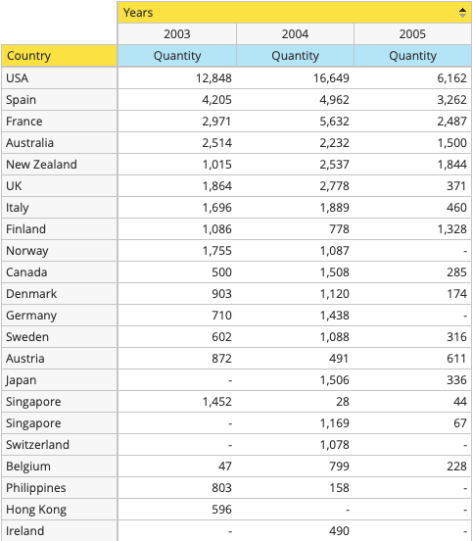Figure 1: Tabela bidimensional que representa a quantidade de vendas.
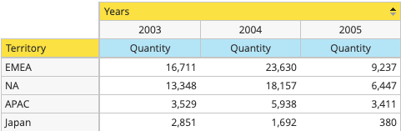Figure 2: Tabela bidimensional após a operação de roll-up na dimensão location da Figura 1.

b) “Product” para “Line”
Um processo semelhante poderá ser realizado de forma a identificar a eficácia de um produto consoante a sua linha, num dado território. Isto poderá ser útil de modo a analisar se um produto possui um determinado número de vendas devido à qualidade do mesmo ou se já existe um contexto cultural benéfico / prejudicial que afete o seu número de vendas. Neste exemplo em concreto, a empresa poderá verificar que tipologias de veículos mais vende em cada um dos territórios.

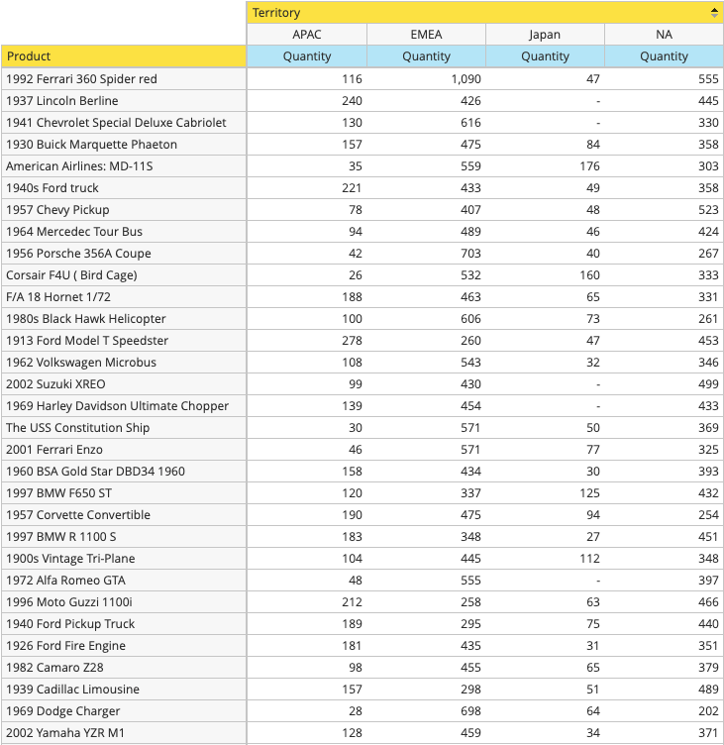Figure 3: Tabela bidimensional que representa o número de produtos vendidos por território.
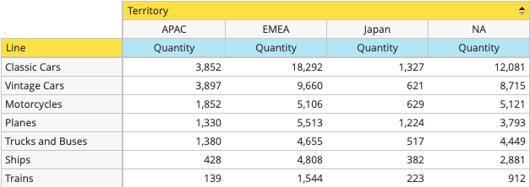Figure 4: Tabela bidimensional após a operação de roll-up na dimensão produto.

Contrariamente aos exemplos anteriores, o Drill-down permite-nos descer na hierarquia podendo assim fazer uma análise mais detalhada de uma determinada dimensão. O grupo selecionou os seguintes exemplos para exemplificar a utilização desta operação e como pode ser utilizada pela organização em questão.
a) “Year” para “Quarters”
A organização pode verificar em que trimestre tende a vender determinado tipo de produtos. Desta forma garantindo a existência de stock, em trimestres de maior procura, evitando que a uma venda não ocorra por falta de produtos em stock local.

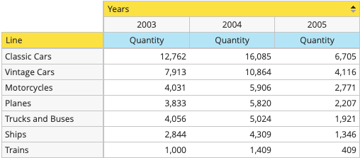Figure 5: Tabela bidimensional que representa a quantidade de vendas para cada tipo de produto nos anos 2003, 2004 e 2005.

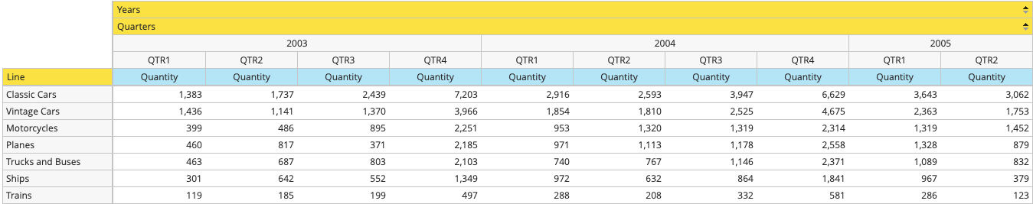Figure 6: Tabela bidimensional resultante da operação de drill-down na dimensão tempo na figura 5.

b ) “Country” para “City”
De forma transversa ao exemplo b) do roll-up, ao realizar um drill-down nos países é possível especificar um foco mais eficaz na gestão de vendas. Esta informação poderá ser extremamente útil para a organização, salientando cidades de um dado país cujos investimentos poderão ser mais benéficos, ou seja, com a realização desta operação, será possível a organização perceber quais as cidade mais lucrativas de cada país. Adicionalmente, estes dados poderão ser filtrados e entregues aos representantes locais, o que os ajudará na tomada de decisões.

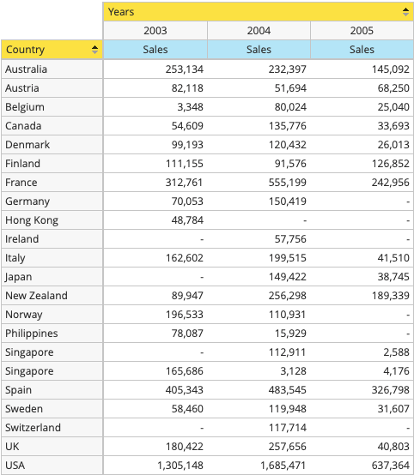Figure 7: Tabela dimensional que representa o valor de vendas para cada país nos anos 2003, 2004 e 2005.
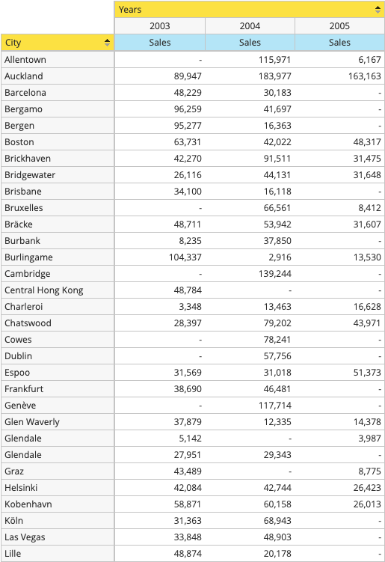Figure 8: Tabela resultado após a operação de drill-down na dimensão localização da Figura 7.

2- Tendo em conta o armazém de dados escolhido, foram identificadas 5 dimensões de análise, nomeadamente: (i) Customers; (ii) Markets; (iii) Order Status; (iv) Product; (v) Time. Como métrica de avaliação é possível identificar a quantidade de produtos vendidos e o valor das vendas dos mesmos. As hierarquias encontradas estão representadas na figura 9 e foi ainda desenvolvida uma rede de combinações possíveis para o cubóide disponibilizado na figura 10.

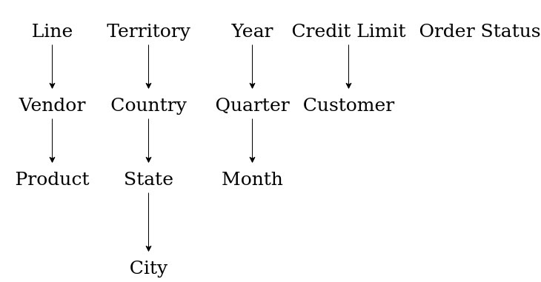Figure 9: Hierarquias do armazém de dados da organização “Steel Wheels”
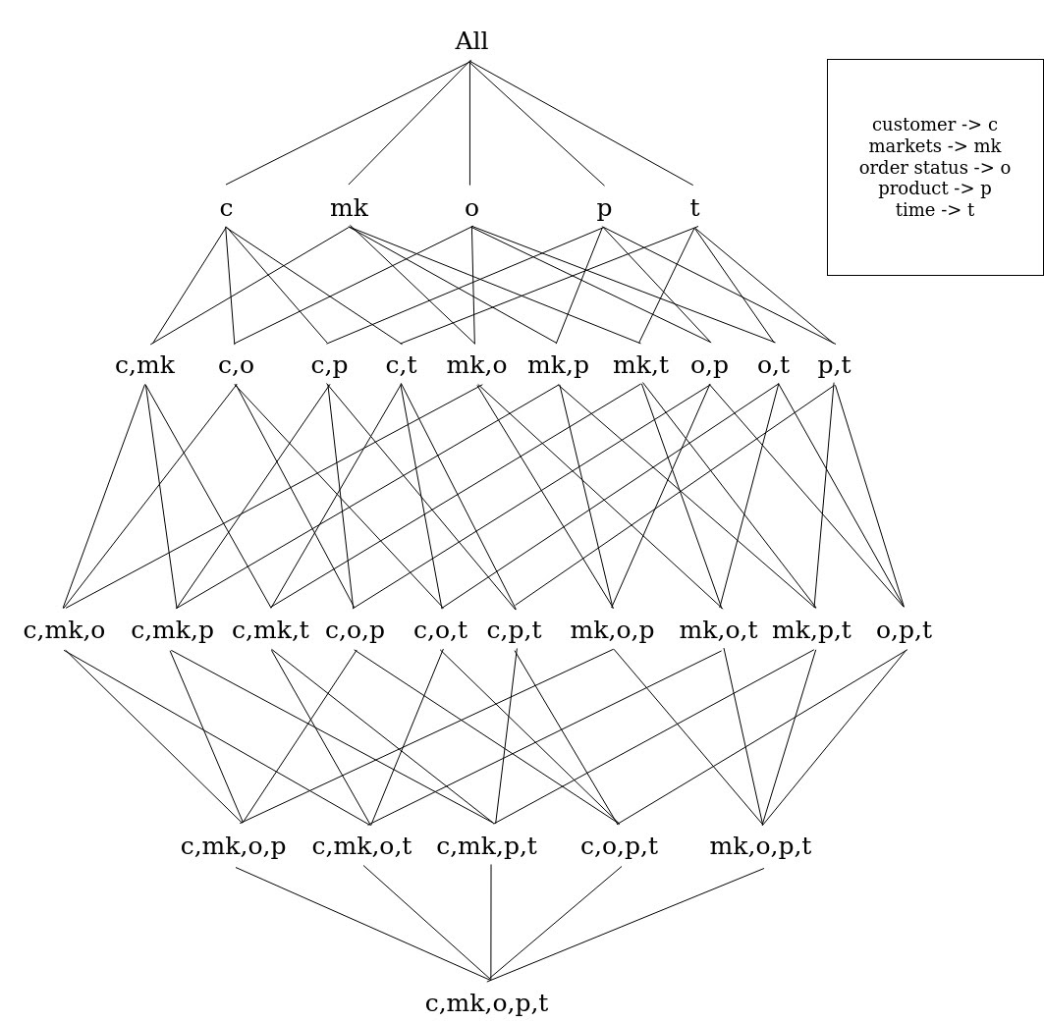Figure 10: Rede de combinações do cubóide

3- Foi realizada uma análise das diversas funcionalidades providenciadas pelo sistema na sua interface gráfica. Com o recurso a capturas de ecrã, identificou-se algumas funcionalidades de relevância para a análise e visualização interativa dos dados da organização “Steel Wheels”.
a) Filtragem de dados
A plataforma Pentaho permite ao utilizador aplicar filtros de pesquisa, possível verificar na figura 11, onde os dados foram filtrados de modo a apresentar os dados relativos à linha de produtos dos países incluídos no território EMEA. Esta funcionalidade é extremamente benéfica, pois do ponto de vista do negócio permite facilmente obter dados relevantes de forma simples e eficaz sem requisitos de conhecimentos adicionais.

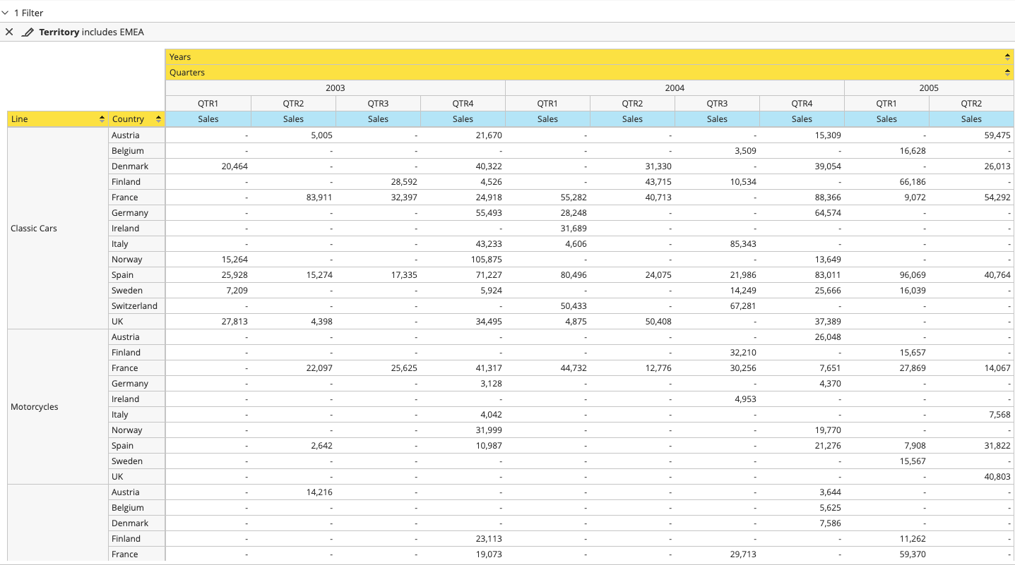Figure 11: Tabela de três dimensões (product, markets e time) com filtro para apenas incluir unicamente os dados relativos às linhas de produtos dos países incluídos no território EMEA.

b) Visualizações estatísticas
O sistema para além da visualização de dados em tabelas dá-nos também a possibilidade de visualizar os dados através de gráficos estatísticos que poderão facilitar a compreensão e comparação de informações relevantes para a organização. Estes dados são úteis não só para os gestores do sistema, mas também para os clientes, pois possibilita a análise de dados mais apelativa e interativa.
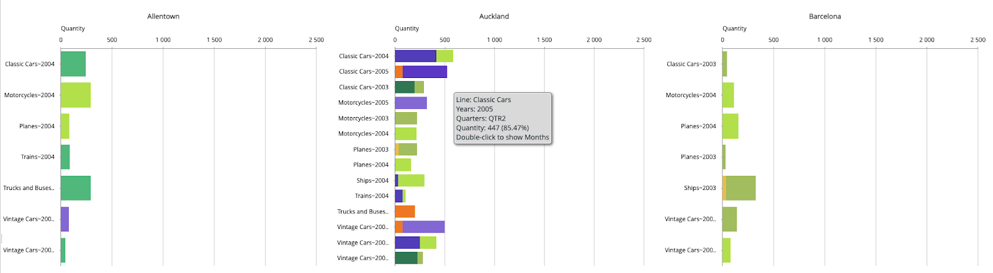Figure 12: Gráfico "Stacked Bar" que representa a quantidade de vendas anual das diversas linhas de veículos por cidade.

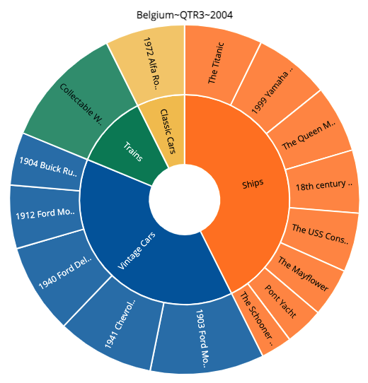Figure 13: Gráfico "Sunburst" com a representação das percentagens de vendas dos tipos de veículos e modelos dos veículos, vendidos no terceiro trimestre de 2004 na Bélgica.

c) Exportação de dados
Outra funcionalidade benéfica para os gestores é a criação fácil de relatórios de dados, através de exportações em diversos formatos, nomeadamente: pdf, csv e excel workbook.
Estes relatórios poderão ser facilmente encaminhados para diversos setores da organização em formatos compreensíveis por todos. Os formatos disponibilizados permitem alcançar vários objetivos distintos, sejam eles resumos de eficácia pdf, ou dados tabelados csv e excel workbook para análise de dados. Adicionalmente, esta ultima opção permite a visualização de todas a linhas de dados, contrariamente à plataforma que possui um número limite de dados visíveis no ecrã do utilizador.
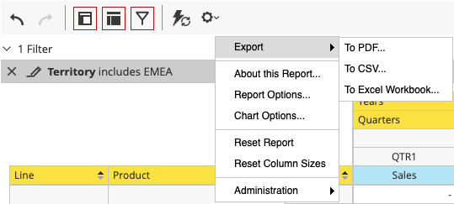Figure 14: Captura de ecrã de demonstração da funcionalidade de diferentes tipos de exportação.

d) Dados calculados a partir as colunas / linhas
Nas opções de “Report” existe a possibilidade de adicionar a soma dos valores de um dado conjuntos de valores numa coluna / linha. Esta funcionalidade garante uma agregação de colunas / linhas como um todo. Além da simples soma dos valores referentes às linhas / colunas o sistema têm a capacidade de obter a média, mínimo, máximo e o valor agregado para cada linha / coluna.

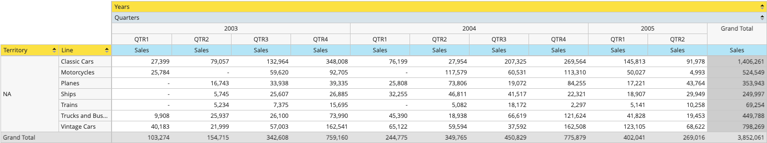Figure 15: Demonstração da funcionalidade de adição dos valores das colunas / linhas que representam o total em cada uma das extremidades da tabela.

e) Diferentes técnicas de realçar dados.
O Pentaho permite que sejam aplicados aos dados escalar de cor para uma melhor visualização dos dados, neste caso em especifico as células verdes representam um maior numero de vendas comparativamente às vermelhas. Desta forma, obtém-se uma melhor visualização dos dados principalmente quando estamos a analisar tabelas de eficácia dos funcionários e quantidade de vendas de um dado produto.

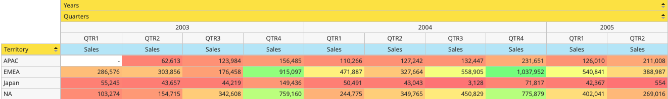Figure 16: Utilização de cores para evidenciar os resultados obtidos em cada uma das células.

f) Limitação dos dados apresentados
A plataforma permite a utilização de operações numéricas nos dados, isto é, facilmente é possível tratar os valores através de um dado (ex. Top 10). O que num contexto de negócio são informações cuja a análise é essencial.

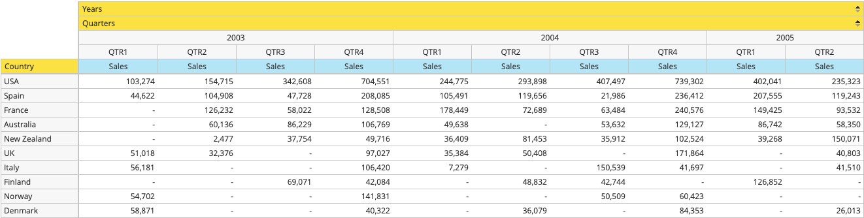Figure 17: Demonstração da possibilidade de limirar o número de linhas com base nos países que têm o maior número de vendas.

g) Utilização de valores calculados
O Pentaho permite-nos também com base em uma measure calcular a uma nova measure, desta forma pode-se obter desde percentagens de vendas, a tendência de vendas e ainda permite ao utilizador criar as suas próprias measures.

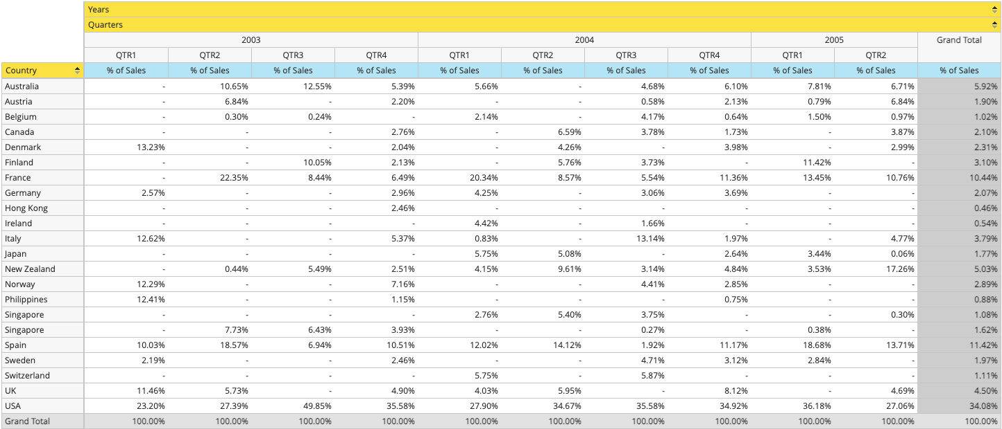Figure 18: Criação de uma nova measure responsavel pela visualização da percentagem de vendas em relação ao total de vendas.

h) Ordenação dos resultados
A plataforma permite também a ordenação dos dados, desta forma permitindo muito facilmente avaliar a prestação de cada um dos componentes da organização.
Por exemplo podemos ter em consideração que linha de veículos se vende melhor em que países, isto é, ao criarmos uma tabela multi-dimensional com as dimensões “Line”, “Country” e “Years”, podemos avaliar quais os países que mais contribuem em termos de vendas para cada uma da linhas de veículos, usando apenas uma ordenação dos dados.
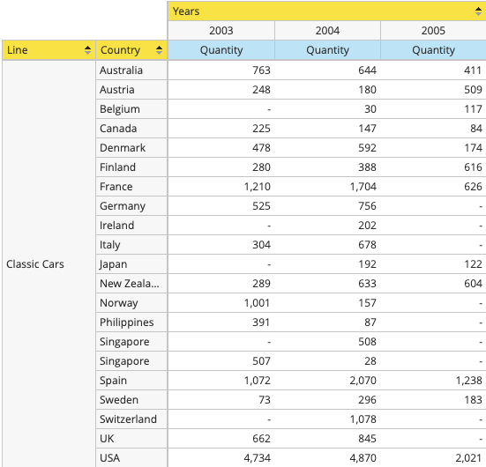Figure 19: Tabela multi-dimensional ("Line", "Country" e "Year") não ordenada
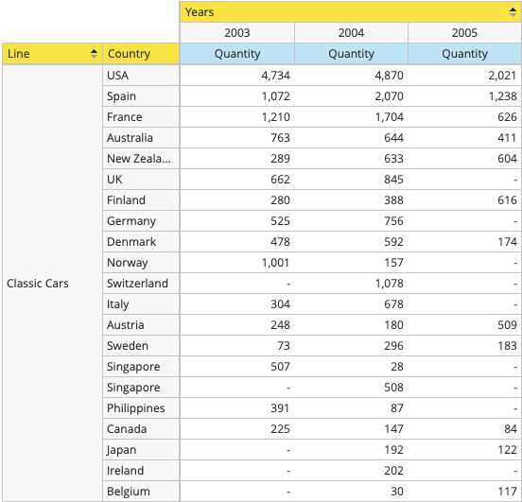Figure 20: Tabela multi-dimensional ("Line", "Country" e "Year") ordenada

